中國語文（四）
（非華語學生適用）
課冊
第六課 重要的發明

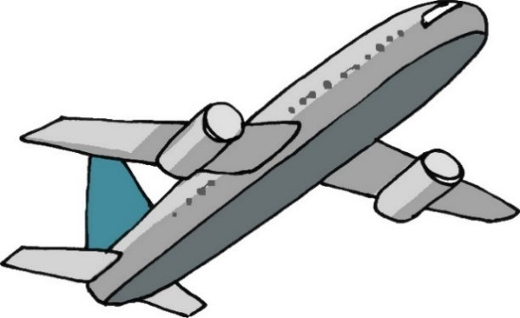

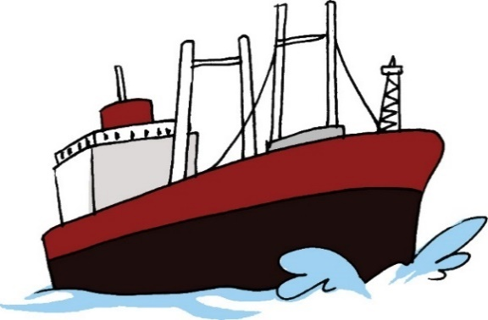
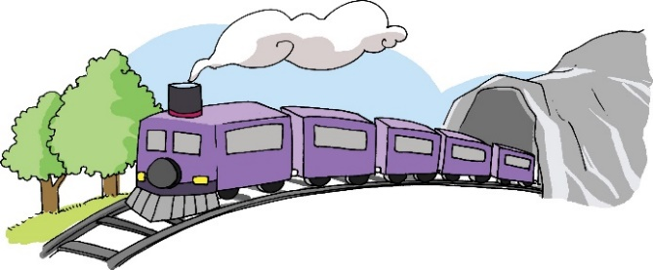

姓名：________ 班級：_________

- 説一説
你知道以下交通工具是利用甚麼來推動的嗎？
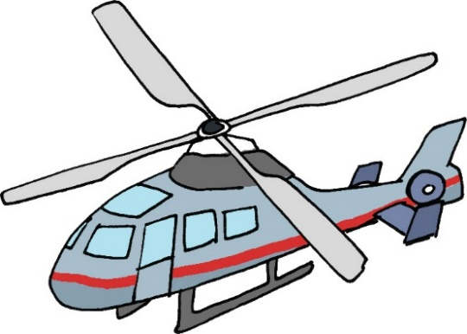
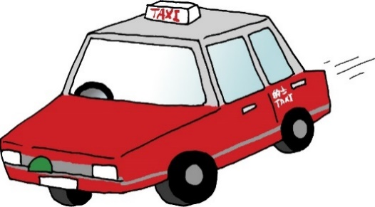
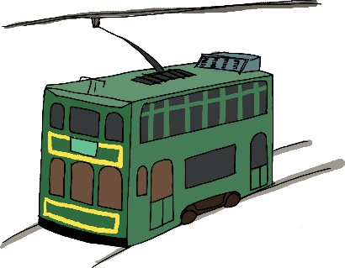
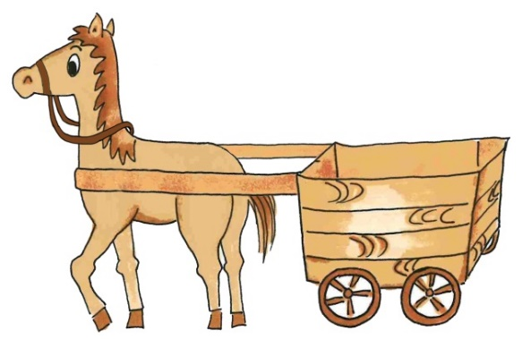
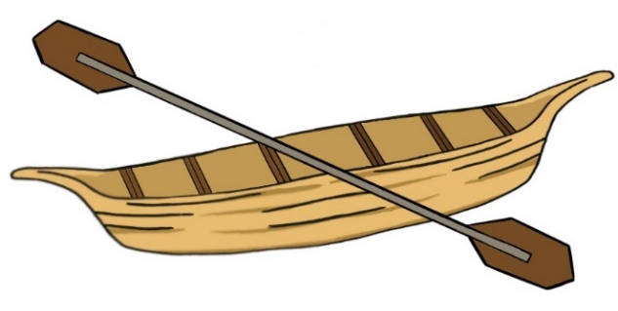
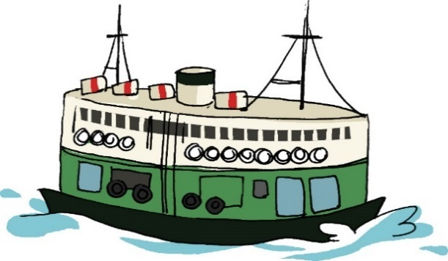
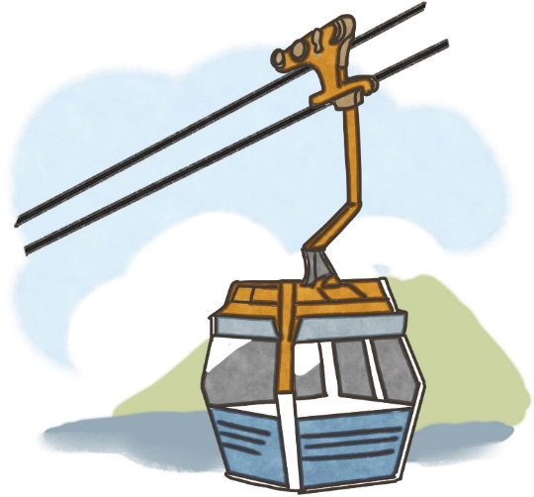
(二) 我會用
之前

例子：
舅父和舅母來香港之前，是住在泰國的。

説一説
- 媽媽在我起牀之前，已經準備了早餐。
- 這麼動聽的歌曲，怎麼我之前沒有聽過？

還

例子：
除了香港太空館之外，你還想去哪兒？

説一説
- 我認識古朗，還認識安娜。
- 除了歐洲之外，姐姐還喜歡去哪裏遊覽？

寫一寫
- 我喜歡看漫畫、打排球，__________
______________________________。
- ________________________________
______________________________。

而且

例子：
這輛新款汽車速度很快，而且十分省油。

寫一寫
- 表姐做事認真，_____＿＿富責任心。

- 明天會刮大風，_____＿＿有雷雨。

- 小山為人誠實，_____＿＿________，同學們都很喜歡他。

浮 | 挖 | 缺少 | 樹幹
漂流 | 輪船 | 陸地 | 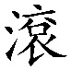  動
啟發 | 搬運 | 輪子 | 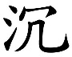  重
速度 | 嘗試 | 航行 | 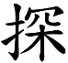  __索
不懈 | 敬仰 | 獨木舟 | 蒸汽機
(三) 讀一讀
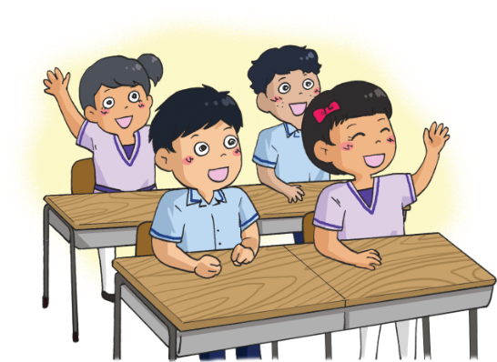

(四) 課文

重要的發明

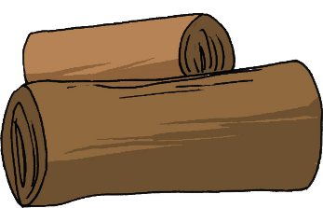
汽車是現代人生活中不可缺少的交通工具，但是原來世界上最早的交通工具不是車，而是圓圓的木頭。
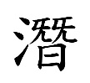
古時候，人們看到樹幹浮在水上，就想到在樹幹上挖個大孔，讓人坐進去，沿着江河漂流。這就是我們今天所説的獨木舟，據説它是最早的海上交通工具。到了今天，我們已經發展出各種各樣的船，像帆船、輪船、遊艇、軍艦、__水艇等等。
圓圓的木頭同樣是最早的陸地交通工具。古人看到倒下的樹幹在地上
動，便從中得到啟發，在 動的木頭上放重的東西，就可以輕易地把東西搬運到其他地方去。
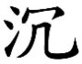
之後，人們逐步發明了輪子，在兩個輪子之間搭起架子，就成了車，人們更會用牛和馬來拉車。這樣，不論車上載着多麼__重的東西，都可以拉得動，而且速度還更快。
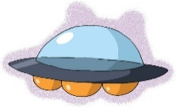
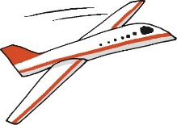
蒸汽機未問世之前，人類當然不知道有甚麼可取代動物來推動車輛。直至歐洲有發明家發明了蒸汽機，後來又有工程師製造以蒸汽機來驅動的汽車，從此，人類的交通工具發展迅速。除了陸上的車和海上的船之外，還有空中交通工具──飛機。現在，我們甚至發明了可以航行到太空的宇宙飛船。人類能有這樣的成就，全賴一批不斷__索和嘗試的科學家，他們努力不懈的精神，非常值得我們敬仰。
一、考考你
填一填
- 古人得到的啟發：
製造了_______
看到樹幹在
水上浮

懂得把重的東西放在木頭上，搬運到其他地方
看到樹幹在
地上______

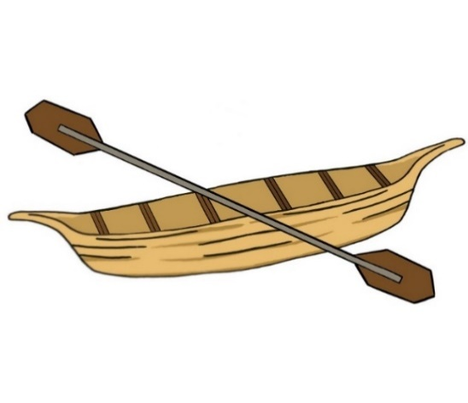
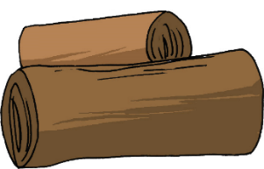

- 課文中出現了哪些交通工具？
陸上 | 牛車、________、________
海上 | 獨木舟、帆船、________、  ________、軍艦、__水艇
空中 | ________、宇宙飛船

想一想，説一説
先進的交通工具為我們帶來甚麼好處？
二、我會用
更

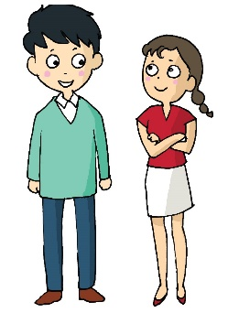
例子：
表妹長得高，但是表哥比
表妹長得更高。

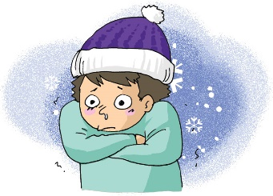
説一説
- 今天比昨天更冷，
你要多穿衣服。
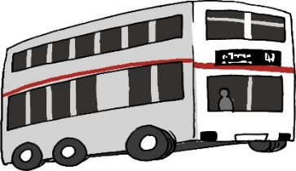
- 我比你住得更遠，每天
都要花兩小時乘車上學。
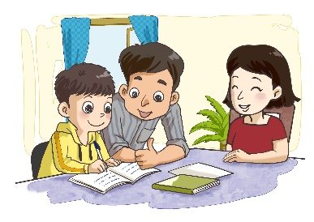
- 得到父母的鼓勵後，
志偉比以前更認真學習。

從此

例子：
人們發明了用蒸汽機驅動的汽車，
從此，人類的交通工具發展迅速。

説一説
- 二年級時，我得到中文朗誦比賽的獎項，從此對學習中文的興趣和信心增加了很多。

- 祖父五年前離開了香港，從此再沒有回來。

- 有了電燈，夜晚從此不再黑暗。

等等

例子：
海上有獨木舟、帆船、小輪、遊艇等等。

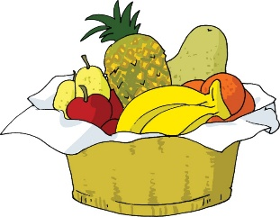
寫一寫
- 籃子裏有梨子、菠蘿、香蕉、蘋果________。
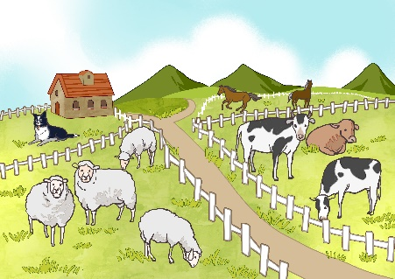
- 牧場裏有_____________
___________________。
- _____________________
___________________。

多麼

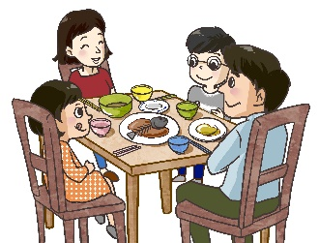
例子：
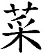
媽媽做的 味道多麼好！

説一説
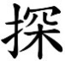
- 我立志 ，不管多麼困難，
也要成為一位偵__。
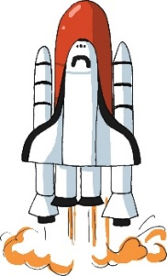
- 我多麼想坐穿梭機，到 太空旅行。

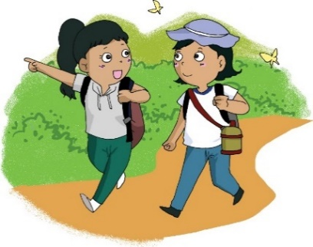
- 姐姐説：「今天的天氣
多麼好，不如我們到郊 外走走吧！」

不斷

例子：
經過科學家不斷努力，實驗終於成功了。

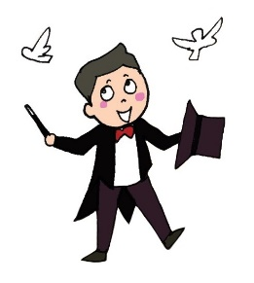
説一説
- 經過不斷練習，我終於
學會了這一套魔術。
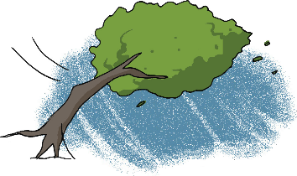
- 風不斷地吹，快把大樹
吹倒了。
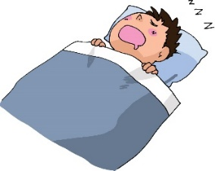
寫一寫
- 雖然媽媽________催促，
弟弟還是不願起牀。
- ________________________________________________________________。
值得

例子：
科學家努力不懈的精神，值得我們敬仰。

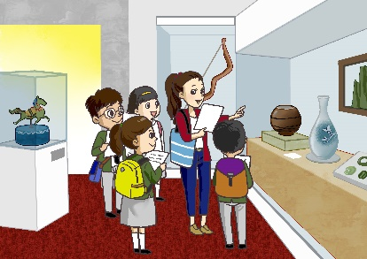
説一説、寫一寫
- 博物館裏有很多珍貴的展
品，______我們去參觀。
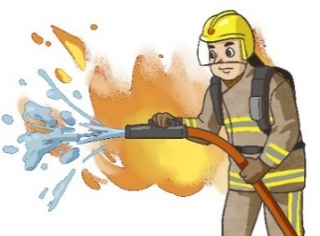
- 消防員英勇的行為，_______
_____________。
尊敬
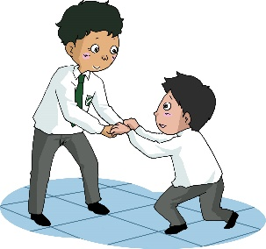
- 班長上課專心，又_________
______，________________。
學習
樂於助人
當然

例子：
- 當然，沒有機器，汽車是不會開動的。
- 沒有翅膀，小鳥當然不能飛。

説一説
- 當然，人沒有空氣是無法生存的。
- 小山是個足球迷，他當然喜歡踢足球。

寫一寫
1. 美欣沒有門票，她_______不能進場。
2. _______________________________。
考考你，填一填
大家都見過在空中飛翔的小鳥吧？小鳥是多麼的自由自在！如果人類也可以像小鳥那樣在天上飛行，會是_________美妙？其實很久_________，人類就有這樣的願望，_________還做過很多嘗試，例如有人曾仿造小鳥的翅膀，背在身上學小鳥飛。經過人們_________嘗試，美國的萊特兄弟終於在1903年研製出第一架有動力的飛機，不但讓它成功離開地面升空，還讓它在空中停留。雖然停留時間只有短短的十二秒，但是這已經是人類歷史上第一次成功的飛行了。_________，有關飛機的研究層出不窮。
到了現在，我們已經能製造出飛行時間________長、飛行速度________快的飛機，甚至還能製造出飛上太空的穿梭機呢！人類在天空飛翔的願望得以實現，科學家們是最大的功臣。

三、我會用
例子：
除了陸上的車和海上的船之外，還有空中交通工具——飛機。
為甚麼「空中交通工具」後面要加上橫線呢？

這條橫線是個標點符號，它叫破折號。

填一填
- 我和姐姐逛書店的時候 她竟送給我一份我渴望已久的禮物 鋼琴音樂盒。
- 「東方之珠」 香港 是一個
美麗的城市。
3. 老師送我們每人一份小禮物 書簽一張
(五) 讀一讀
我看了一個故事，讓我跟大家説説吧。
魯賓遜是個很喜歡航海的青年商人。有一次，他的船在航行途中遇到風暴，船上的同伴全都遇難，只有魯賓遜一個人流落到無人居住的荒島上。
為了能繼續生存下去，他把船上的食物和其他用品搬到島上，用船的桅杆在島上搭起帳篷，還製造了簡單的家具，在島上居住下來。後來，他還在島上種植農作物，解決了生活需要。
可是，他時時刻刻都想離開荒島，回到自己的家。他用島上的大樹製造了獨木舟，可惜嘗試了很多次都失敗。直到二十多年後，一艘船經過荒島，魯賓遜才獲救，有機會乘船回到自己的國家。

我會讀
例子：
喜歡航海的商人 簡單的家具
船上的食物 島上的大樹

連一連
- 晴朗的 動物
- 神奇的 風景
- 優美的 科學家
- 温順的 天氣
- 喜歡思考的 發明

説一説，寫一寫
1. |  | 的
2.
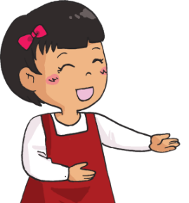
(六) 學字詞
你知道這些詞語是怎樣組成的嗎？
一、認一認
飛機

輪船

遊艇

__水艇
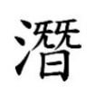
蒸汽機

帆船

獨木舟
軍艦

想一想，説一説
你還想到其他詞語嗎？
二、寫一寫
例子：
學 |  | 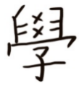 | 學生、學習、上學
舟 |  |  | 獨木舟
船 |  |  | 船員、漁船、( )
航 |  |  | 航行、航海、( )
浮 |  |  | 浮起、浮力
沿 |  |  | 沿着、( )
流 |  |  | 流水、流行、( )
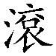 |  |  | 動
挖 |  |  | 挖出、挖開
據 |  |  | 依據、佔據
搬 |  |  | 搬運、( )
缺 |  |  | 缺點、欠缺、( )
幹 |  |  | 才幹、樹幹、( )
陸 |  |  | 着陸、( )
啟 |  |  | 開啟、啟動
逐 |  |  | 逐漸、追逐
嘗 |  |  | 品嘗、( )
索 |  |  | 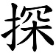  __索、線索
懈 |  |  | 鬆懈
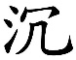 |  |  | 着、 悶、( )
重 |  |  | 重點、重新、( )
蒸 |  |  | 蒸發
汽 |  |  | 汽油、( )
敬 |  |  | 尊敬、敬佩、( )
仰 |  |  | 信仰、仰臥

(七) 我學會了

一、我學會
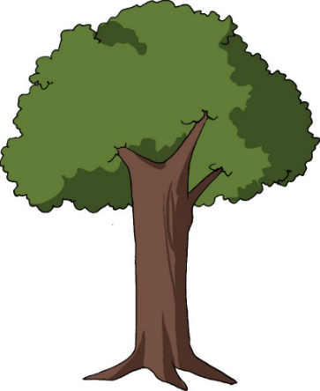
樹幹 | 啟發
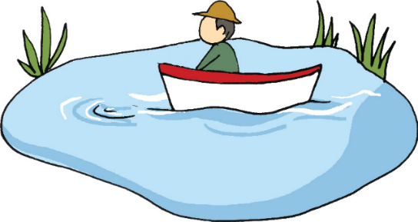
浮

二、造句
例子：
____
發明：志偉發明的這項新產品，是不是很有創意呢？

- 啟發：_________________________
_________________________

- 嘗試：_________________________
_________________________

- ____：_________________________
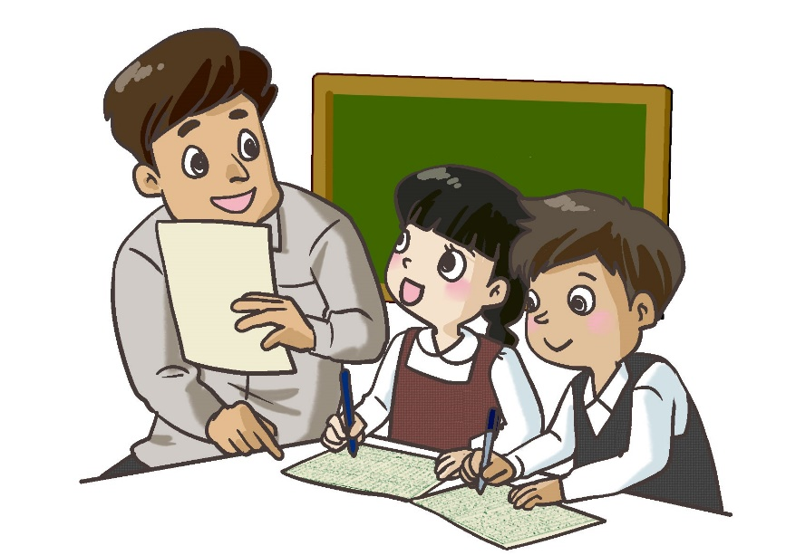
_________________________
造 句
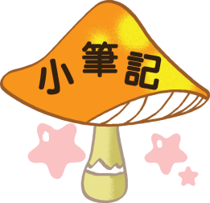

我喜歡這一課。

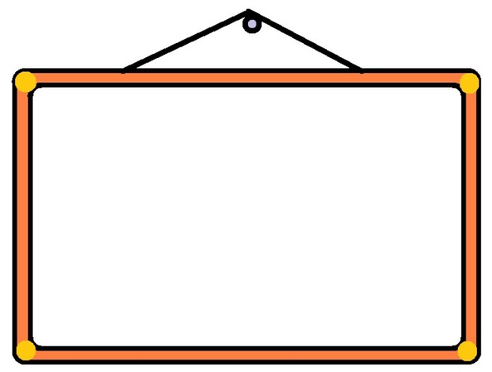
我還想學
重要
重
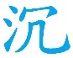
體重
重傷
舉重
注重

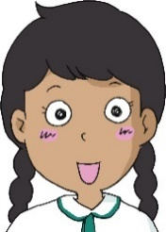
媽媽很注重我們的健康。
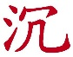
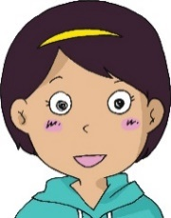
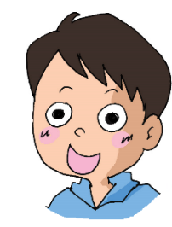
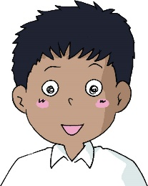
你能搬動這個 重的箱子嗎？
你的體重是多少？
他在舉重比賽中得獎。
説一説，猜一猜
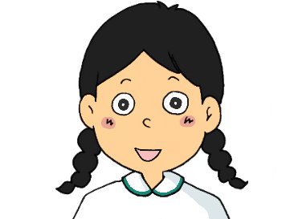
……你們知道我説的交通工具是甚麼嗎？
我知道！那是……
你們各自選一種交通工具，向同學介紹它的特點，但不要説出它的名稱，讓同學猜一猜。

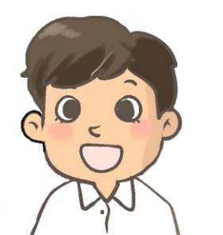

寫一寫
簡單介紹你所選的交通工具。
__________________________________________________________________________________
__________________________________________________________________________________
__________________________________________________________________________________
__________________________________________________________________________________
__________________________________________________________________________________
__________________________________________________________________________________
__________________________________________________________________________________
__________________________________________________________________________________
__________________________________________________________________________________
__________________________________________________________________________________
__________________________________________________________________________________
__________________________________________________________________________________

